Муниципальное дошкольное образовательное учреждение
«Детский сад № 50»

Конспект образовательной деятельности по ознакомлению со здоровым образом жизни в подготовительной группе
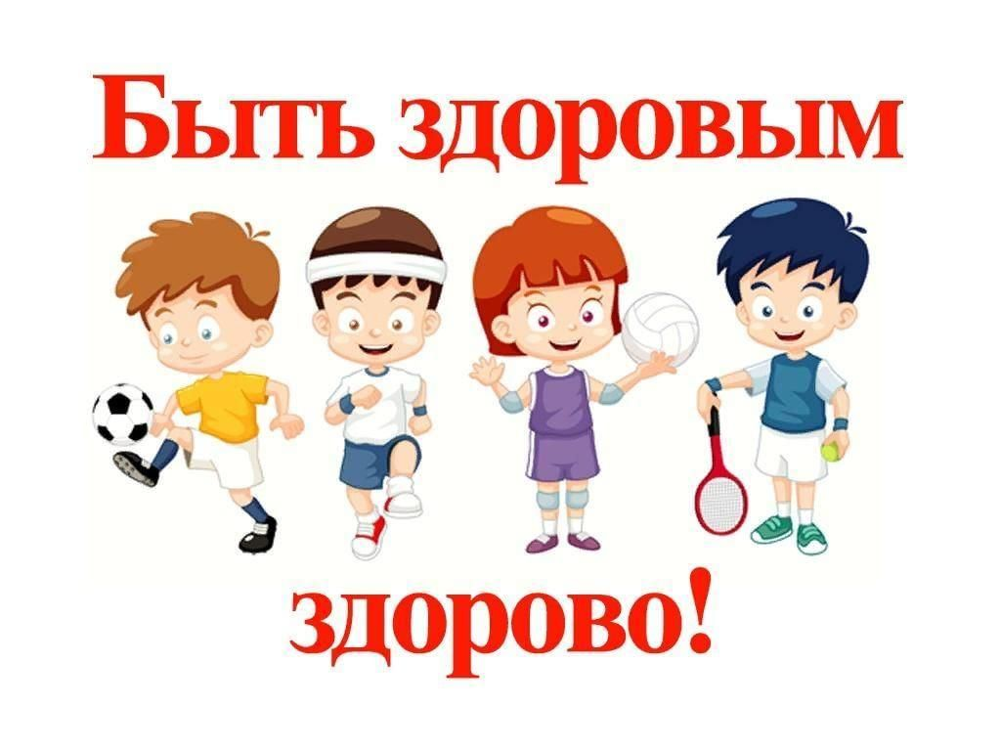

Подготовила воспитатель:
Чечулина О.А.

г. Ярославль, 2022
Задачи:
Образовательные:
• Формировать представление детей о здоровье как одной из главных ценностей человеческой жизни;
• Прививать потребность в ЗОЖ, уважение к физическим упражнениям и занятию спортом;
• Сформировать у детей представление о полезных продуктах, в которых содержатся витамины;
• Закрепить основные понятия: распорядок дня, личная гигиена, витамины, полезные продукты, ЗОЖ.
Развивающие:
• Развивать умение выделять компоненты здоровья человека и устанавливать их взаимосвязь;
• Развивать внимание, логическое мышление, память, любознательность. Воспитательные:
• Воспитывать у детей навыки и потребность в ЗОЖ;
• Воспитывать желание заботиться о своем здоровье.

Оборудование и материалы: письмо, разборный массажный ортопедический коврик, картинки с видами спорта + зашифрованные схемы этих видов спорта, цветные карандаши, альбомные листа А5 на каждого ребенка, муляжи продуктов, картинки предметов личной гигиены, солнышко с лучиками (на лучиках правила здоровья).

Ход НОД
Воспитатель. (Дети стоят в кругу)

Что такое здравствуй? – лучшее из слов
Потому что здравствуй – значит будь здоров
Правило запомни. Знаешь – повтори.
Старшим это слово первым говори.
Вечером расстались, встретились с утра
Значит слово здравствуй – говорить пора.
- Да, ребята, человек при встрече с другими людьми что говорит? (ответы детей)
- Говорят замечательное слово - «Здравствуйте!». Так он желает здоровья и мира своим родным, знакомым и незнакомым людям, матушке-природе.
Мы с вами не просто поздоровались, а пожелали друг другу здоровья.

- А что такое здоровье? (ответы детей)
Воспитатель: Здоровье – это не только отсутствие болезней, но и состояние полного физического, духовного и социального благополучия. В большей степени здоровье человека зависит от него самого. От здорового образа жизни.
Воспитатель: Дети, я сегодня для вас получила письмо, давайте его прочитаем. (дети читают письмо от Малыша и Карлсона).
Малыш и Карлсон: «Ребята расскажите нам с Карлсоном о здоровом образе жизни, о том, что такое здоровье? А то мы не знаем, что это такое». (Здоровый образ жизни - это когда ты сам заботишься о своем здоровье. А, что такое здоровье? Здоровье – это когда доброе утро, удачный день, веселое настроение, правильное питание. Оно необходимо всем живым существам: взрослым, детям, животным и птицам. Нужно уметь и хотеть заботиться о своем здоровье. Ведь его так легко потерять).
Воспитатель: Я предлагаю вам отправиться в путешествие, в страну «Здоровейка», где мы сможем рассказать нашим друзьям, о здоровом образе жизни. Для этого нам надо, закрыть глаза и произнести волшебные слова:
«Солнце, воздух и вода – наши лучшие друзья» .
Воспитатель: Чтобы попасть в этот город мы перейдем по кочкам через болото.
(Дети проходят по массажному ортопедическому коврику.)
- Мы с вами попали в город «Спортик».
Физические упражнения могут заменить множество лекарств, но ни одно лекарство в мире не заменит физические упражнения. Давайте подумаем, какую пользу приносят физические упражнения? (Укрепляют мышцы, закаливают организм, дарят нам бодрое, хорошее настроение, прогоняют усталость).
Воспитатель: А какие физические упражнения делаете вы? (Ответы детей) - Правильно утренняя гимнастика, подвижные игры, посещаете занятия каратэ, спортивную секцию, танцевальный кружок.
Мы сейчас с вами займемся физкультурой.
Физкультминутка «Будем прыгать и скакать!»
Раз, два, три, четыре, пять!
Будем прыгать и скакать! (Прыжки на месте.)
Наклонился правый бок. (Наклоны туловища влево-вправо.)
Раз, два, три.
Наклонился левый бок.
Раз, два, три.
А сейчас поднимем ручки (Руки вверх.)
И дотянемся до тучки.
Сядем на дорожку, (Присели на пол.)
Разомнем мы ножки.
Согнем правую ножку, (Сгибаем ноги в колене.)
Раз, два, три!
Согнем левую ножку,
Раз, два, три.
Ноги высоко подняли (Подняли ноги вверх.)
И немного подержали.
Головою покачали (Движения головой.)
И все дружно вместе встали. (Встали.)
- Как называется человек, который занимается спортом? (спортсмен).
- Какими качествами обладают спортсмены? (силой, выносливостью, ловкостью, гибкостью).
- Правильно! Молодцы, ребята. Давайте с вами поиграем!

Д/и «Виды спорта»
Перед детьми схемы, в которых зашифрованы виды спорта и картинки с изображением вида спорта. Дети должны расшифровать схему и найти соответствующую картинку с видом спорта.
Воспитатель: Молодцы, все виды спорта разгадали!

Д/и «Что кому принадлежит?»
Лыжи нужны… (лыжнику). Лыжные гонки.
Коньки нужны… (фигуристу, хоккеисту). Фигурное катание, хоккей.
Мяч нужен…(футболисту, волейболисту, баскетболисту). Футбол, баскетбол, волейбол.
Клюшка и шайба нужны… (хоккеисту). Хоккей.
Ракетка нужна… (теннисисту). Теннис.

Воспитатель: Отправляемся дальше. Нужно закрыть глаза и произнести волшебные слова: «Солнце, воздух и вода – наши лучшие друзья».
Воспитатель: Открываем глаза, дети, мы с вами попали в город «Витаминкин».
- Вы знаете, здесь живут витамины.
- Ребята, а для чего нужны витамины? (ответы детей)
Воспитатель: Правильно, витамины укрепляют весь наш организм, организму легче бороться с болезнями. Нужно больше кушать овощей и фруктов, в них содержится много витаминов, так необходимых нашему организму. Давайте вспомним, какие витамины мы знаем? (ответы детей)

Витамин А – очень важен для зрения.
Где же витамин «А» найти,
Чтобы видеть и расти?
И морковь, и абрикосы
Витамин в себе тот носят.
В фруктах, ягодах он есть.
Их нам всех не перечесть.

Витамин В – полезен для сердца.
Свекла, яблоко, картофель,
Репа, тыква, помидор..
Витамины «В» имеют
И отдать нам их сумеют.
«В» - в наружной части злаков,
Хоть он там неодинаков.
Это вовсе не беда,
Группа «В» там есть всегда.

Витамин С – укрепляет организм, оберегает от простуды.
Витамин С - аскорбиновая кислота,
Польза организму от нее велика.
Она иммунитет повышает,
Болезни прочь прогоняет.

Витамин D – укрепляет ткани всего тела.
Витамин Д укрепляет зубы, кости,
Отгоняет от нас все напасти.
Употребляйте рыбу, яйца и икру.
Располагайте свой организм к добру.

Воспитатель: А чтобы у нас постоянно на столе были витамины, давайте посадим «витаминную грядку». У вас у каждого есть грядка, на которой вы будете сажать растения, а я буду говорить, где эти растения посадить.

Д/и «Витаминная грядка»
1. В правом верхнем углу грядки посадите растения, содержащие витамин С (лук, малина, смородина).
(имя), какие растения ты посадил?
(имя) для чего нам нужен витамин С? (Витамин С помогает при простуде).

2. В правом нижнем углу грядки посадите растения, содержащие витамин А (морковь, петрушка, сладкий перец).
(имя) какие растения ты посадил?
(имя) для чего нам нужен витамин А? (Витамин А нужен для зрения).

3. В левом верхнем углу грядки посадите растения, содержащие витамин В (зеленый горошек, картофель, груша).
(имя), какие растения ты посадил?
(имя), для чего нам нужен витамин В? (Витамин В нужен для сердца).

Воспитатель: А для чего нам нужны витамины? (ответ: витамины нам нужны для укрепления иммунитета, для крепкого скелета, для правильной работы внутренних органов…).

Воспитатель: Ну а мы отправляемся дальше! Закрываем глаза и произносим волшебные слова: «Солнце, воздух и вода – наши лучшие друзья».
Воспитатель: Открываем глазки, дети, мы с вами попали в город «Питательный»
- Что мы должны сделать перед едой? (Надо мыть руки с мылом после прогулки, общения с домашними животными и перед едой, после посещения туалета).

Д/и «Купи продукты»
(Перед детьми в «магазине» полезные и вредные (рыба, хлеб, молоко, сыр, курица, лук, яблоко, морковь) и (чипсы, жвачка, сок, газировка, пирожное, чупа – чупс, кириешки, попкорн (хот – дог) продукты питания. Дети покупают продукты правильного питания , складывают продукты питания в корзину).
- Значит, как звучит следующее правило здоровья? (Правильное питание)

Воспитатель: Нам пора продолжать наше путешествие. Чтобы попасть в следующий город, который называется – город «Чистюлькин», мы купим в «Аптеке» носовой платочек и протрем влажной антисептической салфеткой руки . Теперь закрываем глаза и произносим волшебные слова : «Солнце, воздух и вода – наши лучшие друзья».
Воспитатель: Ну, вот мы и в городе «Чистюлькин». Для того чтобы быть здоровым нужно не только правильно питаться и заниматься спортом, но и ……. (дети продолжают мысль воспитателя: Еще надо соблюдать правила личной гигиены).
Воспитатель: Какие правила гигиены вы соблюдаете? Для чего это нужно делать?» (Ответы детей.)
Воспитатель: Одно из самых важных правил соблюдения личной гигиены, особенно когда кто-то болен, правильно, использовать носовой платок. А вы знаете, как платок защищает наш организм от микробов? Давайте сделаем опыт.

Опыт с носовым платком.
(Каждый ребенок кладет носовой платок на ладонь. Воспитатель брызжет на платочек водой, платочек впитал воду, и рука осталась сухая. Дети убирают платочек с руки и воспитатель снова брызжет. Рука намокла. Капли воды – это микробы. Вместе с детьми воспитатель делает вывод: «Для того чтобы сохранить и укрепить свое здоровье необходимо соблюдать правила личной гигиены: когда кашляешь или чихаешь - закрывай нос и рот платком, мой руки с мылом, ешь чистые и свежие продукты, не забывай чистить зубы и умываться, делай по утрам зарядку»).
Д/и «Угадай предмет личной гигиены»
1. «Кусочек розовый, душистый! Потрешь его и будешь чистый!» (Мыло)
2. «На палочке щетинка, К волосинке волосинка, Раскрой пошире губки – Почистит тебе зубки!» (Зубная щётка)
3.«Красивая, ароматная И на вкус приятная, На йогурт похожа, Но для еды не пригожа! Только в рот её возмёшь, Добела зуб ототрёшь!» (Зубная паста)

Воспитатель: Молодцы! Все загадки разгадали. А теперь скажите, почему эти предметы волшебные? (Потому, что они помогают сберечь здоровье).
Воспитатель: Правильно! Потому, что они помогают сберечь здоровье. Нужно всегда соблюдать правила личной гигиены и будете здоровыми. Ребята, запомните эти слова –
От простой воды и мыла
У микробов тают силы.
Чтоб микробам жизнь не дать,
Руки в рот (вместе) не надо брать. (Ю.В. Аристова)

Д/и «Общие и индивидуальные предметы гигиены»
(Дети берут по две картинки с предметами гигиены (зубная паста, мыло, шампунь, пена для ванны, туалетная бумага, ватные палочки, духи, гель для душа, дезодорант, зубная щетка, мочалка, расческа, полотенце, шапочка для душа, ножницы для ногтей, носовой платочек) и размещают их на доске. Предметы общего пользования - под картинкой с семьей, предметы индивидуального пользования – под картинкой с одним человечком).

Воспитатель: Дети, к сожалению нам пора возвращаться. Мы узнали много интересного и полезного в другой раз мы будем еще путешествовать по этой замечательной стране. Я думаю, что Малыш и Карлсон
теперь запомнили, что надо делать, чтобы не болеть, и больше не ходить в аптеку за таблетками.
Воспитатель: Закрываем глаза, взялись за руки, и говорим волшебные слова:
«Солнце воздух и вода наши лучшие друзья» . Вот мы и вернулись из путешествия.
Воспитатель: Ребята, я открою вам маленький секрет. Наше здоровье можно сравнить с солнышком, у которого много лучиков, каждый лучик это правило - которое нужно выполнять. Если правила выполняются, солнце светит ярко и у нас всё хорошо со здоровьем. Эти правила важно знать!
А сейчас мы выложим из лучиков солнышко. Лучики у нас спрятались в группе.
(Дети находят лучики, на которых нарисованы правила здорового образа жизни, дети делают буклет из лучиков солнышка с картинками и отправляют буклет по почте Малышу и Карлсону).
Воспитатель: Ребята, вам понравилось наше путешествие? Что вам больше всего понравилось? Что нужно делать для сохранения здоровья? (ответы детей на вопросы воспитателя).

